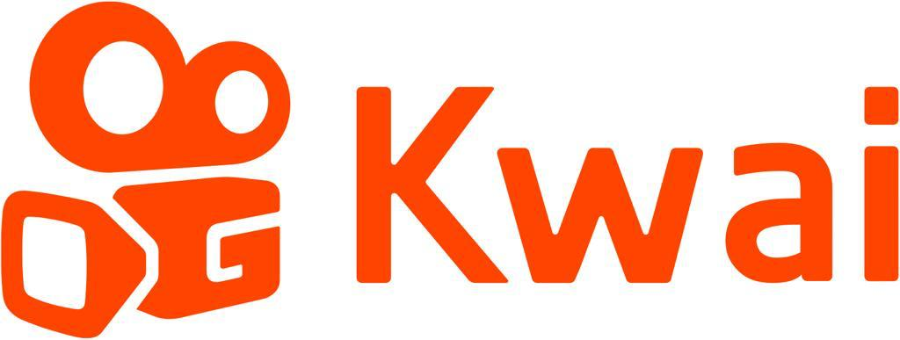

Kuaishou Technology publica su Primer Informe de Transparencia

- Kwai y SnackVideo, eliminaron más de 12 millones de videos durante el segundo semestre de 2021, por violación de términos a los servicios y pautas de la comunidad.
- En México se llevó a cabo la campaña de bienestar mental #UnMensajeSalvaVidas para conmemorar el Día Internacional de la prevención del Suicidio.
- SnackVideo en Indonesia y Kwai en Brasil lanzaron varias campañas exitosas para luchar contra el Covid-19, así como evitar las noticias falsas.

Ciudad de México, a 14 de marzo de 2022. Kuaishou Technology publicó su primer Informe de Transparencia para sus aplicaciones internacionales, Kwai y SnackVideo, el cual muestra el estado de salud de sus ecosistemas de contenido global, así como la eficacia de sus medidas de confianza y seguridad. Como la primera compañía de videos cortos que cotiza en la bolsa, Kuaishou ha experimentado un fuerte impulso en el crecimiento de su negocio internacional desde la Oferta Pública Inicial de 2021 (IPO por sus siglas en inglés), agregando millones de nuevos usuarios en América Latina, Medio Oriente, Norte de África y Asia del Sur a sus mil millones de usuarios activos mensuales.

El Informe de Transparencia inaugural define e informa sobre los esfuerzos de seguridad y métricas de aplicación desde el 1 de julio hasta el 31 de diciembre de 2021. “La publicación de este Informe de Transparencia es una de las iniciativas para generar una mayor conciencia y comprensión de nuestras políticas, nuestra aplicación de acciones comunitarias y nuestro enfoque sobre la privacidad y la seguridad de los creadores de contenido”.

Eugenia Xiong, líder de proyecto del Informe de Transparencia, del equipo de confianza y seguridad de Kuaishou comenta: “Nos gustaría que los datos y las ideas de este informe generen debate, inviten a hacer preguntas y comentarios y, en última instancia, nos ayuden a brindar un mejor servicio a nuestros usuarios.”

El informe también detalla cómo Kwai y SnackVideo se han asociado con varias organizaciones locales y globales, incluida la Organización Mundial de la Salud, para brindar información precisa sobre la pandemia de COVID-19 y proteger la salud mental de sus usuarios.

En el caso de México, se llevó a cabo la campaña #UnMensajeSalvaVidas para conmemorar el Día Mundial para la Prevención del Suicidio, en colaboración con el Consejo para la Seguridad y Justicia de la Ciudad de México.

La compañía anunció que se espera que el informe se publique cada dos años y esté disponible en las plataformas de Kuaishou a nivel mundial. Encuentra el reporte completo aquí.

Acerca de Kwai
Kwai es una aplicación de videos cortos desarrollada por Kuaishou Technology, una empresa de tecnología enfocada en el desarrollo de plataformas para compartir contenido donde la creación, distribución y consumo de contenido sean rápidos y fáciles, además de inclusivos y diversos. Su tecnología ofrece a los usuarios una experiencia altamente personalizada y anima a los miembros de todas las comunidades a crear y descubrir contenido de valor dinámico. Más información en https://www.kwai.com/ y https://www.instagram.com/kwai_latam/

Contactos de prensa:
Paola Esquivel Saldaña José Sámano Alberto PerTé
paolae@qprw.co jose@qprw.co alberto@qprw.co

